議題１（委員会決裁事項（規則第３条第１号））

大阪府立学校条例及び大阪府立高等学校・大阪市立高等学校再編整備計画に基づく

実施対象校及び再編整備の手法の案について

標記について、別紙のとおり方針を示し周知を行うことを決定する。

その上で、様々な意見を踏まえ、11月の教育委員会会議において最終決定する。

平成28年９月５日

大阪府教育委員会

１－１

１　平成28年度の方針

　　　平成28年度は、統合整備による新校の設置、エンパワメントスクールへの改編、普通科総合選択制から総合学科又は普通科専門コース設置校への改編に着手する。

　　　また、平成27年度に再編整備の手法を検討することとした能勢高校については、他の府立高校の分校への改編に着手する。

２　統合整備を行う学校

(1) 統合整備によりエンパワメントスクールとして開校する学校

|  |  |  |  |  |
| --- | --- | --- | --- | --- |
| 対象校 | 所在地 | 新校募集  開始時期 | 既存校募集  停止時期 | 使用校地 |
| にしよどがわ  西淀川高校 | 大阪市 | 平成30年度 入学者募集時 | 平成29年度 入学者募集時 | 現北淀高校  校地 |
| きたよど  北淀高校 | 大阪市 | 平成30年度 入学者募集時 |

(2) 統合整備により総合学科高校として開校する学校

|  |  |  |  |  |
| --- | --- | --- | --- | --- |
| 対象校 | 所在地 | 新校募集  開始時期 | 既存校募集  停止時期 | 使用校地 |
| たいしょう  大正高校 | 大阪市 | 平成30年度 入学者募集時 | 平成30年度 入学者募集時 | 現泉尾高校  校地 |
| いずお  泉尾高校 | 大阪市 |

３ 改編する学校

(1) エンパワメントスクールへの改編

|  |  |  |
| --- | --- | --- |
| 対象校 | 所在地 | 改編時期 |
| いずみそうごう  和泉総合高校 | 和泉市 | 平成30年度  入学者から |

(2) 普通科総合選択制から総合学科への改編

|  |  |  |
| --- | --- | --- |
| 対象校 | 所在地 | 改編時期 |
| せいび  成美高校 | 堺市 | 平成30年度  入学者から |

　(3) 普通科総合選択制から普通科専門コース設置校への改編

|  |  |  |
| --- | --- | --- |
| 対象校 | 所在地 | 改編時期 |
| ほくせつ  北摂つばさ高校 | 茨木市 | 平成30年度  入学者から |
| りょくふうかん  緑風冠高校 | 大東市 |
| こんごう  金剛高校 | 富田林市 |

４　能勢高校の再編整備の手法

|  |  |  |  |
| --- | --- | --- | --- |
| 対象校 | 所在地 | 再編整備の手法 | 改編時期 |
| のせ  能勢高校 | 能勢町 | 豊中高校の分校とする。  １－２ | 平成30年度  入学者から |

５　対象校の選定理由及び再編整備手法の考え方

1. 統合整備によるエンパワメントスクールの設置

・　**西淀川高校**は、平成23年度以降、５年連続して入学を志願する者が定員に満たない状況が続いており、学校の小規模化が進んでいること、また、同校在籍生徒の主たる居住地の行政区の今後の中学校卒業者数も減少傾向にあることから、平成28年度入学者選抜における志願動向を見極めたうえで、平成28年３月25日の教育委員会会議において、平成29年度入学者募集時から募集停止することを決定した。

・　今年度は同校の再編整備にあたって、同校の「学び直し」や「キャリア教育」などの特色ある教育が他の府立高校に継承されるよう、統合整備等の手法を検討してきたが、同校と生徒の通学圏域が重なる大阪市北部に立地し、また「学び直し」や「キャリア教育」に力を入れるなど教育方針に共通する部分を持つ**北淀高校**を統合整備対象校とすることとする。

・　北淀高校では、学校独自教材により生徒の習熟度に合わせて「学び直し」のための科目を１年生全員に履修させるなど学力の確実な定着に力を入れるとともに、２年生からは、生徒の興味・関心や進路選択に応じて専門科目を学習する「専門コース」（造形）や２つの「類型」（教養・情報）を設置し、多数の体験講座を開催するなど充実した「キャリア教育」を行うことにより、生徒の進路実現に成果を上げてきた。

・　統合整備により新たに設置する学校は、これまで両校が進めてきた特色ある取組みをさらに発展させたエンパワメントスクールとすることとし、主に大阪市北部及び北摂地域の生徒のニーズに応える学校をめざしていく。

・　新たなエンパワメントスクールは、交通の利便性から現北淀高校の校地校舎を使用し、校名については、学校関係者の意向を踏まえて決定する。

≪参考≫

１－３

１．入学者数の状況

＜西淀川高校＞

* H28より後期選抜は一般選抜に変更

　＜北淀高校＞

* H28より後期選抜は一般選抜に変更

２．全入学者に占める大阪市内の３つの行政区（西淀川区、東淀川区、淀川区）及び近接する２市（豊中市、吹田市）から両校に入学した生徒の割合　　　　　　　　　　（H28年度）

|  |  |  |
| --- | --- | --- |
| 行政区 | 西淀川高校 | 北淀高校 |
| 西淀川区  東淀川区  淀川区 | 53.9％ | 49.8％ |
| 豊中市  吹田市 | 14.8％ | 22.3％ |

３．今後の中学校卒業者数の見込み

≪西淀川区・東淀川区・淀川区・豊中市・吹田市の合計≫

|  |  |  |  |  |  |  |  |
| --- | --- | --- | --- | --- | --- | --- | --- |
|  | H27.3 | H28.3 | H29.3 | H30.3 | H31.3 | H32.3 | H33.3 |
| 卒業者数（人） | 9,899 | 9,710 | 9,590 | 9,340 | 9,270 | 9,270 | 8,930 |

* 平成28年３月～33年３月の中学校卒業者数は、学校基本調査（平成27年５月１日現在）による府内公立小・中学校在籍児童・生徒数から推計したもの。

１－４

1. 統合整備による総合学科高校の設置

・**大正高校**は、大阪市内の生徒急増に対応するため、昭和53年に開校し、平成16年度からは普通科総合選択制の学校として、生徒の興味や適性に合った科目が選択できるよう、美術総合エリアやスポーツ健康エリアなど５つのエリアを設け、幅広い学習ニーズに対応する教育を行うなど学校の魅力向上に努めてきた。しかし中学卒業者数が減少する中、学校や関係者の尽力にもかかわらず、平成26年度以降３年連続して入学を志願する者が定員に満たない状況が続いている。

・　また、大正高校から徒歩約７分の場所に立地している**泉尾高校**も、大正10年の開校以来、進学や就職といった多様な進路のニーズに応える教育活動で多くの成果をあげてきた普通科の高校であるが、中学校卒業者数が減少する中、平成27年度以降２年連続して入学を志願する者が定員に満たない状況が続いている。

・　このように、普通科高校の２校が近接して立地しており、両校の在籍生徒の主たる居住地の行政区（大正区、港区、西成区、西区）における今後の中学校卒業者数は減少傾向にあり、両校を志願する者の数の改善が見込めない状況である。

・　以上のことから、両校を再編整備の対象とすることとし、再編整備の手法は、両校が進めてきた基礎学力の充実や進路実現の力を育む特色ある取組みを発展させる形で統合整備を行い、これまで以上に生徒の幅広い学習ニーズに対応することができるよう、就職や専門学校進学などの多様な進路実現を図ることができる総合学科とすることとする。

新たな高校は、交通の利便性から現泉尾高校の校地校舎を使用し、校名については学校関係者の意向を踏まえて決定する。

１－５

≪参考≫

１．入学者数の状況

＜大正高校＞



* H28より後期選抜は一般選抜に変更

　＜泉尾高校＞



* H28より後期選抜は一般選抜に変更

２．全入学者に占める割合が高い大阪市内の４つの行政区（大正区、港区、西成区、西区）から両校に入学した生徒の割合（H28年度）

|  |  |  |
| --- | --- | --- |
| 行政区 | 大正高校 | 泉尾高校 |
| 大正区  港　区  西成区  西　区 | 61.2% | 40.6% |

３．今後の中学校卒業者数の見込み

≪大正区、港区、西成区、西区の合計≫

|  |  |  |  |  |  |  |  |
| --- | --- | --- | --- | --- | --- | --- | --- |
|  | H27.3 | H28.3 | H29.3 | H30.3 | H31.3 | H32.3 | H33.3 |
| 卒業者数（人） | 2,094 | 2,130 | 2,180 | 2,090 | 2,030 | 1,880 | 1,930 |

* 平成28年３月～33年３月の中学校卒業者数は、学校基本調査（平成27年５月１日現在）による府内公立小・中学校在籍児童・生徒数から推計したもの。

１－６

1. エンパワメントスクールへの改編

・　**和泉総合高校**は、和泉市に位置し、泉北地域を中心に生徒を受け入れており、１年次では、少人数クラスを基本とした授業展開を行い、生徒の状況に合わせた学校独自の教材による「学び直し」を行うことで、「できた」「わかった」を実感させ、生徒の学習意欲の向上を図っている。

また、インターンシップや、外部講師によるキャリア講演会、生徒の進路選択に対応した個別ガイダンスによる進路支援を行うとともに、ものづくり、情報科学、生活文化、教養、環境科学の５系列を設けて製造業、販売業等への就職や、大学、短大、専門学校への進学にも対応している。

さらに、和泉市内の小学生を対象にした「出前授業」や地域のイベントにおける「ミニＳＬの運行」の実施により、生徒のコミュニケーション力を醸成する等、社会人基礎力の育成を図っている。

・　このように、同校は、「学び直し」「キャリア教育」「社会人基礎力」などの取組みに実績があることから、これまでの取組みをさらに充実・発展させて、泉北地域を中心とした地域の生徒のニーズに応えるため、エンパワメントスクールに改編する。

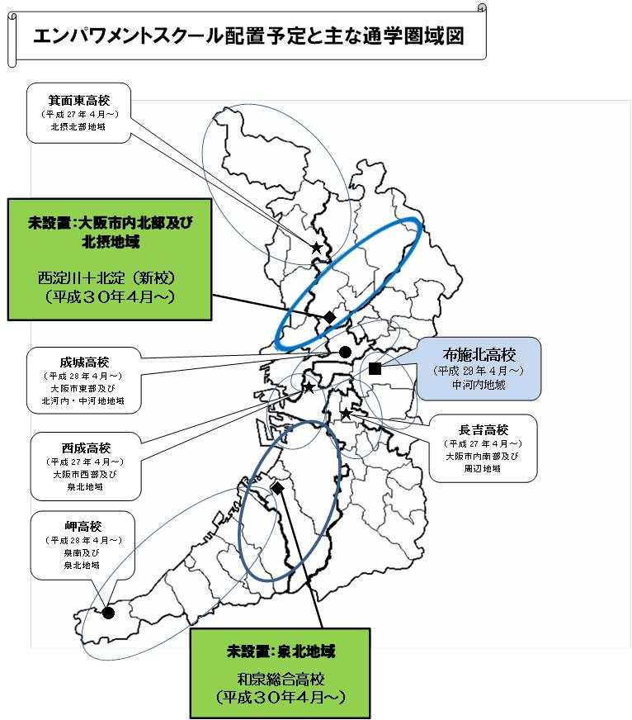

１－７

(4)普通科総合選択制から総合学科への改編

・　**成美高校**は、普通科総合選択制の学校であり、福祉・子ども、国際理解、自己創造、人文地域、情報、自然科学の６つのエリアを設置している。生徒は、普通科目以外の選択科目を中心とするエリアを選択する生徒の割合が比較的高く、また、生徒の進路をみても、約３割の生徒が「就職」、約４割の生徒が「専門学校への進学」、約３割の生徒が「大学・短大への進学」となっており、多様な進路選択ができる学校として地域からも信頼を得ている。

特に、「福祉・こどもエリア」では、地域の福祉関連施設や保育所等と連携して実践的な実習を行うなど、福祉関係、保育関係の進路を実現する力を育成している。また、「日本語指導が必要な帰国生徒・外国人生徒入学者選抜」の実施校として、渡日生の進学・就職の希望に応じた日本語指導や、世界の文化を体験できる講座を実施するなど、国際理解を深めるための幅広い活動を行っている。

さらに、進路体験学習やインターンシップなどの３年間を通じたキャリア教育に加え、各エリアで卒業後の進路につながる多くの選択科目を開設し、「日本語能力検定」「中国語検定」をはじめ「英語検定」「漢字検定」などの資格取得を促進することで、生徒の進路希望に応じた丁寧な支援を行っている。

・　以上のことから、生徒の多様な進路実現を図るための「専門科目」や「学校設定科目」を充実させ、自らの適性を見つめ、幅広い進路の中から自分の進路を決定していく力を育む同校の教育をより一層効果的に進めることができる総合学科へ改編する。

１－８

1. 普通科総合選択制から普通科専門コース設置校への改編

・　次の３校は、生徒のエリア選択の傾向として、「普通科目」を中心としたエリアを選択する者が多く、進学希望のニーズに応える指導に重点を置いている。また、国際、保育、情報など、進路実現に対応した特定のエリアを選択する者も多い。

したがって、大学・短大等への進学を希望する生徒のニーズに対応するとともに、各校が強みとする教育内容をさらに充実させるため、「専門コース」として進路希望に応じた教育活動を展開していくことで、より効果的に進路を実現する力を身につけさせることができる。

以上のことから、次の３校を普通科専門コース設置校へ改編する。

なお、各学校の主な教育活動は以下のとおりである。

・　**北摂つばさ高校**は、７つのエリア（学び探究、保育・福祉、国際理解、情報とくらし、生命・エコロジー、アート、スポーツ）を設け、大学進学をはじめとする生徒の進路実現に力を入れている。

　　　同校では、地域の小中学生を対象とした「出前講座」を生徒主体で実施するなどコミュニケーション力を高める取組みを行うとともに、「進路別説明会」、「大学見学ツアー」、大学教授を講師とした「キャリア講演会」などを実施することで、生徒の学力向上とともに進路意識の向上を図っている。

　　特に、「学び探究エリア」では、文系・理系に分かれ、学力向上に向けて難易度の高い教材を活用した習熟度別授業を実施するなど、希望する大学への進路を実現する力の育成に取り組んでいる。

・　**緑風冠高校**は、進路を見据えた確かな学力の育成をめざし、６つのエリア（人文・文化、人間・教育、生命・環境、理数・自然、英語・国際、表現・活動）を設け、大学進学をはじめとする生徒の進路実現に力を入れている。

同校では、１年生より「職業インタビュー」や基礎学力テストの実施、２年生では大学、短大等のオープンキャンパスや「看護師一日体験」などの職業体験への参加、３年生では「進路別講座」の開講など、３年間を通じて学力向上とキャリア意識の醸成に取り組んでいる。

また、「人間・教育エリア」や「生命・環境エリア」では、保育、福祉、看護に関する科目を設定するとともに、地域の保育施設や病院等と連携した実習や交流を行うことにより、理解と関心を深めながら基礎的な知識と技能を身につけ、希望する進路を実現する力の育成に取り組んでいる。

・　**金剛高校**は、５つのエリア（理数科学、生命科学、生活文化、国際、人文）を設け、大学進学をはじめとする生徒の進路実現に力を入れている。

同校では、「土曜日進路セミナー」、「予備校の通信衛星講習」、「長期休暇中の大学受験進学講習」などを実施し、生徒の進学希望に応じた学習支援に取り組むとともに、各エリアの探求型授業で取り組んできた成果を発信・共有する「エリア発表会」を行うことで、コミュニケーション力やプレゼンテーション力の向上を図っている。

さらに、「生活文化エリア」では、近隣の幼稚園、保育所、小中学校、福祉施設等と連携した実習や交流により初等教育や保育、福祉分野への進路、「生命科学エリア」では、生命倫理の授業を通して職業観や倫理観を育むことにより、看護・医療や管理栄養士分野への進路を実現する力の育成に取り組んでいる。

１－９

1. 能勢高校の再編整備の手法

**・　能勢高校**の再編整備手法ついては、平成27年12月に大阪府教育委員会と能勢町教育委員会が共同でプロジェクトチームを設置し、①「能勢町への移管」、②「他の府立高校の分校」、③「募集停止を行い能勢町外の府立高校への通学手段を確保する」、④「公設民営の高校」の４つの手法について検討を行ってきた。

**・**平成28年３月末にプロジェクトチームとして「中間まとめ」を行い、「募集停止を行い能勢町外の府立高校への通学手段を確保する」手法については能勢町内の生徒の就学機会の確保の観点で大きな課題があること、「公設民営の高校」は民営の主体となる学校法人の確保の見通しが立たず実現可能性が極めて低いものであることから、平成28年度は「能勢町への移管」、「他の府立高校の分校」の２つの手法について引き続き検討を行うこととした。

　　　・　「能勢町への移管」は、実現すれば町が行う教育の独自性が発揮され、より地域と連携した小中高12年間の一貫教育の推進が見込まれるなど、町が運営するうえでのメリットがあるものの、今後、高校運営の経験とノウハウを積み上げていかなければならないことに加え、町財政が大変厳しい状況の中で、高校を運営する場合の運営経費や新たに配置することになる指導主事等の人件費などが町財政に与える負担が大きいことから、安定的に高校を運営することは困難であると能勢町は判断した。

・　一方、「他の府立高校の分校」とする手法については、現在の総合学科の系列を改編することによって、大学進学への対応や英語教育、国際理解教育のさらなる充実など保護者ニーズを踏まえて重視する教育を本校と連携しながら取り組むことが可能であるとともに、これまで町立中学校との間で取り組んできた中高連携教育についても今までと同様に継続できることから、能勢高校を他の府立高校の分校とすることが最も望ましいとの結論に至った。

・　本校となる高校の選定にあたっては、能勢分校と地域的に交流しやすい位置に立地している学校で、分校で重視する大学進学に対応する教育を重点的に行っていることや、分校におけるSGHの取組みと交流を深め切磋琢磨できるような国際理解教育や国際交流に力を入れていることなどを条件として検討を行い、本校を**豊中高校**とすることとする。能勢高校の改編を平成30年度当初より実施することとし、改編後は本校・分校間で連携しながら両校において効果的な教育活動を行っていく。

１－10

●－10